全国二级建造师执业资格考试
《建筑工程管理与实务》2015年真题
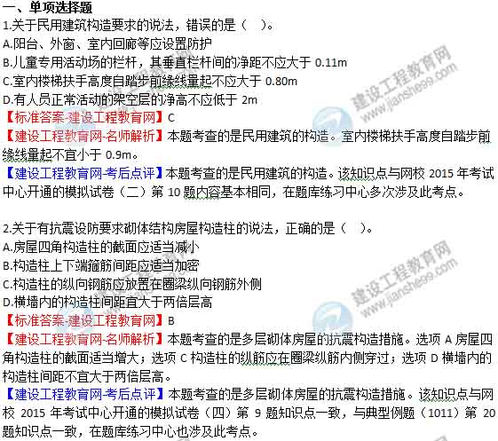3.关于钢筋混凝土梁配筋的说法，正确的是（ ）。
A.纵向受拉钢筋应布置在梁的受压区
B.梁的箍筋主要作用是承担剪力和固定主筋位置
C.梁的箍筋直径最小可采用4mm
D.当梁的截面高度小于200mm时，不应设置箍筋
【标准答案-建设工程教育网】B
【建设工程教育网-名师解析】本题考查的是钢筋混凝土梁、板、柱的特点及配筋要求。当梁的截面高度小于150mm时，可以不设置箍筋；箍筋主要是承担剪力的，在构造上还能固定受力钢筋的位置。
【建设工程教育网-考后点评】本题考查的是钢筋混凝土梁、板、柱的特点及配筋要求。该知识点与网校2015年考试中心开通的与典型例题（1023）第39题内容一致，与典型例题（1011）第25题内容基本一致，在题库练习中心也涉及此考点。
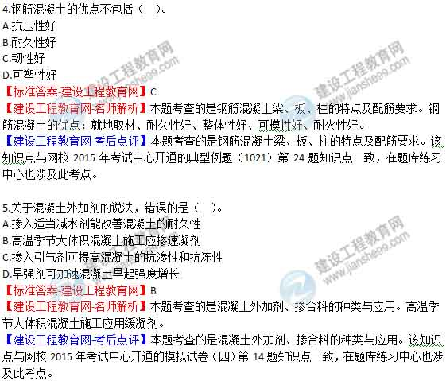6.下列测量仪器中，最适宜用于多点水平距离测量的是（ ）。
A.水准仪
B.经纬仪
C.激光铅直仪
D.全站仪
【标准答案-建设工程教育网】D
【建设工程教育网-名师解析】本题考查的是常用测量仪器的性能与应用。全站仪比较适用于多点水平距离的测量。
【建设工程教育网-考后点评】本题考查的是常用测量仪器的性能与应用。该知识点与网校2015年考试中心开通的典型例题（1021）第1、6题知识点一致，在题库练习中心也涉及此考点。
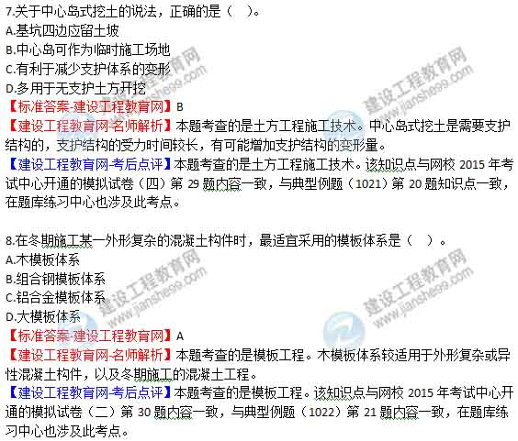9.根据《建筑基坑支护技术规程》（JGJ120-2012），基坑侧壁的安全等级分为（ ）级。
A.一
B.二
C.三
D.四
【标准答案-建设工程教育网】C
【建设工程教育网-名师解析】本题考查的是岩土工程。基坑侧壁的安全等级分为三级。
【建设工程教育网-考后点评】本题考查的是岩土工程。该知识点与网校2015年考试中心开通的模拟试卷（一）第14题知识点一致，在题库练习中心也涉及此考点。
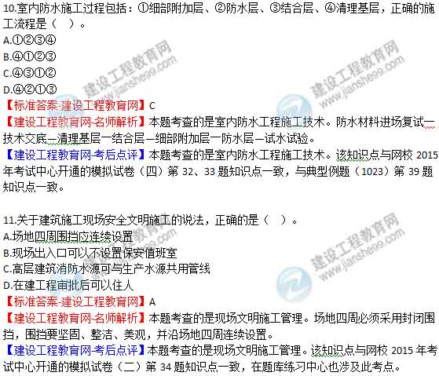12.下列针对保修期限的合同条款中，不符合法律规定的是（ ）。
A.装修工程为2年
B.屋面防水工程为8年
C.墙体保温工程为2年
D.供热系统为2个采暖期
【标准答案-建设工程教育网】C
【建设工程教育网-名师解析】本题考查的是工程保修有关规定。墙体保温工程最低保修年限为五年。
【建设工程教育网-考后点评】本题考查的是工程保修有关规定。该知识点与网校2015年考试中心开通的模拟试卷（二）第19题知识点一致，在题库练习中心也涉及此考点。
13.建筑市场各方主体的不良行为记录信息，在当地建筑市场诚信信息平台上统一公布的期限一般为（ ）。
A.3个月至1年
B.3个月至3年
C.6个月至3年
D.6个月至5年
【标准答案-建设工程教育网】C
【建设工程教育网-名师解析】本题考查的是建筑市场诚信行为信息管理办法。不良行为记录信息的公布时间为行政处罚决定做出7日内，公布期限一般为6个月至3年。
【建设工程教育网-考后点评】本题考查的是建筑市场诚信行为信息管理办法。该知识点与网校2015年考试中心开通的模拟试卷（二）第18题内容一致，在题库练习中心也涉及此考点。
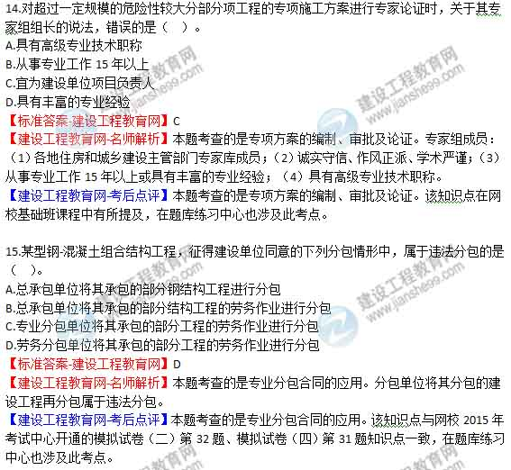16.建设单位应当自工程竣工验收合格之日起（ ）日内，向工程所在地的县级以上地方人民政府建设行政主管部门备案。
A.15
B.30
C.45
D.60
【标准答案-建设工程教育网】A
【建设工程教育网-名师解析】本题考查的是房屋建筑工程竣工验收备案范围、期限与应提交的文件。建设单位应当自工程竣工验收合格之日起15d内，依照法律规定，向工程所在地的县级以上地方人民政府建设行政主管部门备案。
【建设工程教育网-考后点评】本题考查的是房屋建筑工程竣工验收备案范围、期限与应提交的文件。该知识点与网校2015年考试中心开通的模拟试卷（二）第33题知识点一致，在题库练习中心也涉及此考点。
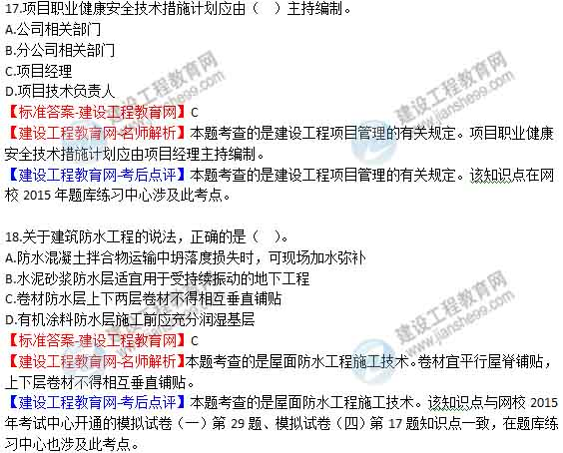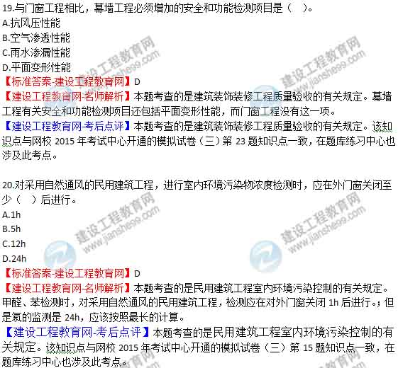21.建筑物的围护体系包括（ ）。
A.屋面
B.外墙
C.内墙
D.外门
E.外窗
【标准答案-建设工程教育网】ABDE
【建设工程教育网-名师解析】本题考查的是建筑的组成。建筑物的围护体系由屋面、外墙、门、窗等组成。
【建设工程教育网-考后点评】本题考查的是建筑的组成。该知识点与网校2015年考试中心开通的模拟试卷（四）第22题、模拟试卷（一）第2题内容一致，在题库练习中心也涉及此考点。
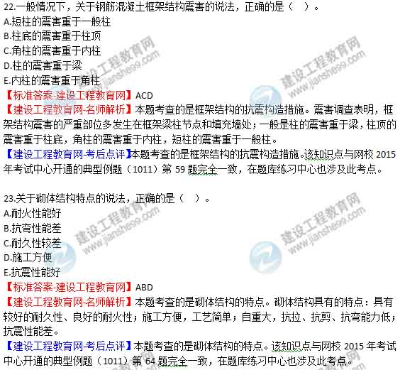24.混凝土拌合物的和易性包括（ ）。
A.保水性
B.耐久性
C.黏聚性
D.流动性
E.抗冻性
【标准答案-建设工程教育网】ACD
【建设工程教育网-名师解析】本题考查的是混凝土的技术性能。和易性是一项综合的技术性质，包括流动性、黏聚性和保水性三方面的含义。
【建设工程教育网-考后点评】本题考查的是混凝土的技术性能。该知识点与网校2015年考试中心开通的典型例题（1021）第7题知识点一致，在题库练习中心也涉及此考点。
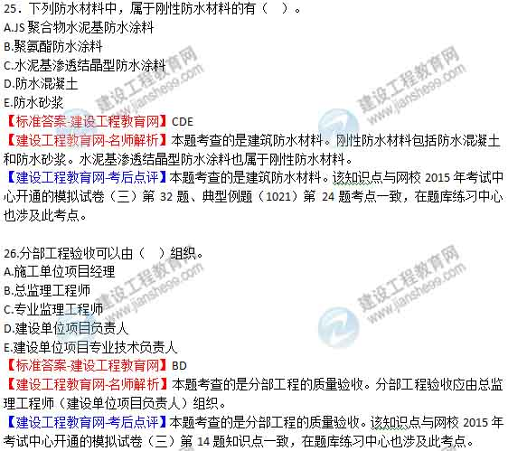27．项目施工过程中，应及时对“施工组织设计”进行修改或补充的情况有（ ）。
A.桩基的设计持力层变更
B.工期目标重大调整
C.现场增设三台塔吊
D.预制管桩改为钻孔灌注桩
E.更换劳务分包单位
【标准答案-建设工程教育网】ABCD
【建设工程教育网-名师解析】本题考查的是单位工程施工组织设计的管理。选项A属于工程设计有重大修改；选项B会导致主要施工资源配置有重大调整；选项C属于主要施工方法资源配置；选项D属于主要施工方法有重大调整。
【建设工程教育网-考后点评】本题考查的是单位工程施工组织设计的管理。该知识点与网校2015年考试中心开通的模拟试卷（一）第31题知识点一致，在题库练习中心也涉及此考点。
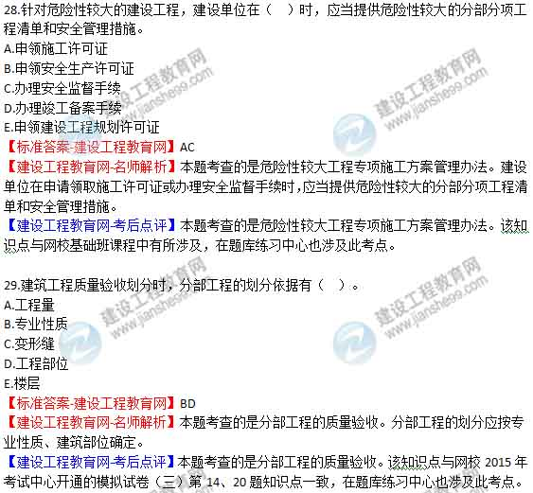30.关于砌体结构施工的说法，正确的有（ ）。
A.砌体基底标高不同处应从低处砌起
B.砌体墙上不允许留置临时施工洞口
C.宽度为500mm的洞口上方应设置加筋砖梁
D.配筋砌体施工质量控制等级分为A、B二级
E.无构造柱的砖砌体的转角处可以留置直槎
【标准答案-建设工程教育网】AD
【建设工程教育网-名师解析】本题考查的是砌体结构工程施工质量验收的有关规定。选项B：在墙上留置临时施工洞口，其侧边离交接处墙面不应小于500mm，洞口净宽度不应超过1m；选项C：宽度超过500mm的洞口上部，应设置钢筋混凝土过梁；选项E：当不能留斜槎时，除转角处外，可留直槎，但直槎必须做成凸槎，且应加设拉结钢筋。
【建设工程教育网-考后点评】本题考查的是砌体结构工程施工质量验收的有关规定。该知识点与网校2015年考试中心开通的典型例题（1011）第65题、典型例题（1023）第31题知识点一致，在题库练习中心也涉及此考点。

案例题：
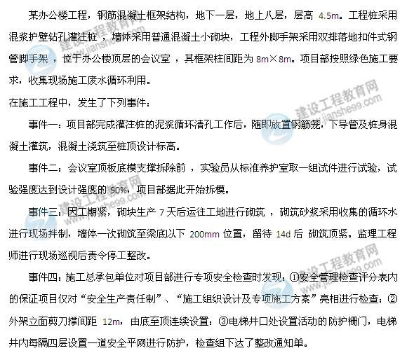
【问题】
1．分别指出事件一中的不妥之处，并写出正确做法。
2．事件二中，项目部的做法是否正确？说明理由，当设计无规定时，通常情况下模板拆除顺序的原则是什么？
3．针对事件三中的不妥之处，分别写出相应的正确做法。
4．事件四中，安全管理检查评分表的保证项目还应检查哪些？写出施工现场安全设置需整改项目的正确做法。建设工程教育网发布权威二建真题解析
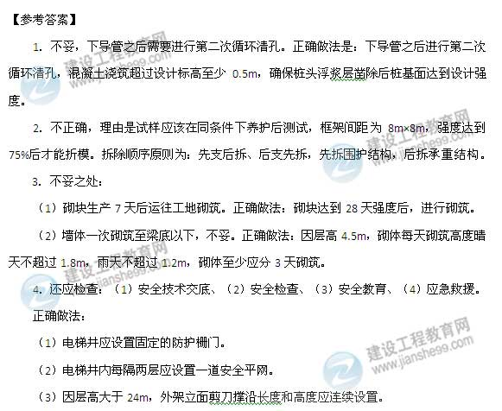

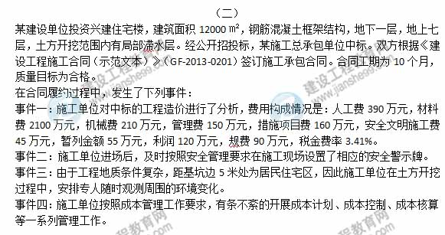
【问题】
1.事件一中，除税金外还有哪些费用在投标时不得作为竞争性费用？并计算施工单位的工程的直接成本、间接成本、中标造价各是多少万元（保留两位小数）
2.事件二中，施工现场安全警示牌的设置应遵循哪些原则？
3.事件三中，施工单位在土方开挖过程中还应注意检查哪些情况？（解析中．．．)
4.事件四中，施工单位还应进行哪些成本管理工作？成本核算应坚持的“三同步”原则是什么？
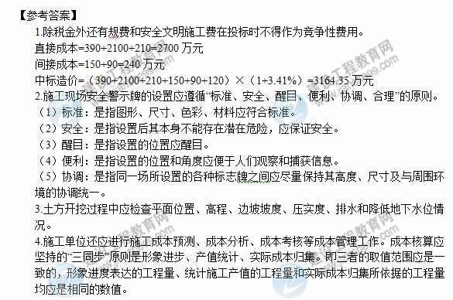
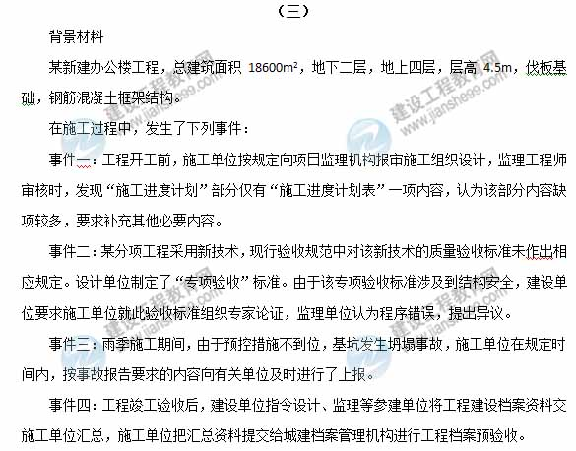
问题：
1、事件一中，还应补充的施工进度计划内容有哪些？
2、分别指出事件二中程序的不妥之处，并写出相应的正确说法。
3、写出事件三中事故报告要求的主要内容。
4、分别指出事件四中的不妥之处，并写出相应的正确做法。
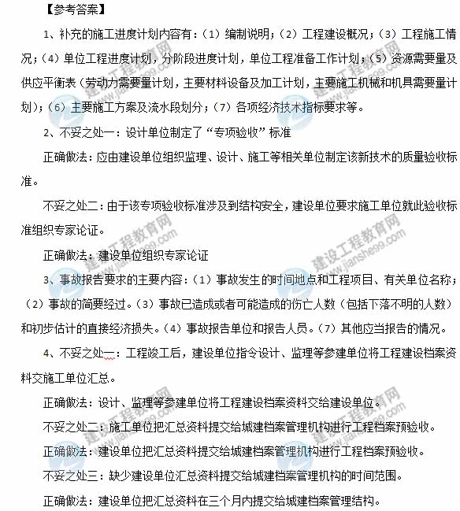
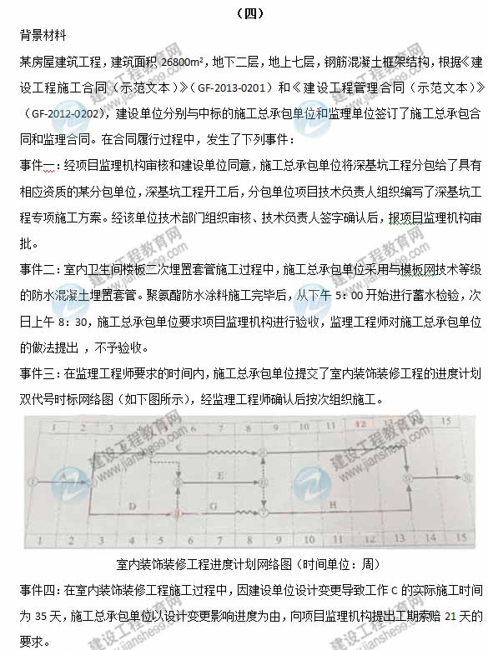
问题：
1、分别列出事件一中专项施工方案编制、审批程序的不妥之处，并写出正确做法。
2、分别指出事件二中的不妥之处，并写出正确做法。
3、针对事件三的进度计划网络图，写出其计算工期、关键线路。分别计算工作C与工作F的总时差和自由时差（单位：周）。
4、事件四中，施工总承包单位提出的工期索赔天数是否成立？说明理由。
